Япония – март 2027
Дати: 22 март – 1 април 2027
8 нощувки / 11 дни / 8 закуски / 1 обяд / 1 вечеря
Сезон на цъфналите вишни
Пътуване с влака стрела Шинкансен

Участие в традиционна японска чаена церемония

4-звездни хотели с перфектна локация в централните райони

Богата програма с класически и съвременни акценти

Посещение на храмове, замъци, паркове

Круизи в Токио и Хаконе

Възможност за посещение на teamLabBorderless и кайсеки вечеря с майко

ПРОГРАМА

Ден 1, 22 март, понеделник
Отпътуване за Токио с полет на Turkish Airlines през Истанбул в 9:35ч.

Ден 2, 23 март , вторник, Токио
Пристигане на летище Нарита в 8:55ч.Посрещане от представител на местната фирма.
Трансфер до хотела в Гинза. Свободно време за обяд.
Преди настаняване пешеходна разходка по централната улица на Гинза, където се намират бутици на световноизвестни модни марки и изискани ресторанти. Гинза е един от най-престижните квартали на Токио. Името му означава „монетен двор“, тъй като тук се е намирал центърът за сечене на сребърни монети, действащ от 1612 г. до XIX век.
След настаняване в хотела и почивка, привечер посещение с метрото на квартал Шинджуку, център на нощния живот на Токио поради наличието на много ресторанти, караоке, барове. Ще видим гигантския 3D билборд с котка, и ще се разходим до Кабукичо, квартала на червените фенери, където са концентрирани много нощни барове, ресторанти и клубове с хостеси. Връщане в хотела с метрото. Нощувка в Токио.

Ден 3, 24 март, сряда, Токио (закуска)
Закуска.
Отправяме се към Императорския дворец. По време на цъфтежа на вишните, е едно от най-красивите места в Токио.
Първо ще посетим статуята на легендарния самурай Кусуноки Масашиге, живял през XIV век, превърнал се в символ на безрезервна лоялност към императора заради готовността си да пожертва живота си в подкрепа на император Годайго. Паметникът се намира в Националния парк Кокьо Гайен – красиво оформено пространство с подрязани черни японски борове, разположено в сърцето на административния и финансов център на Токио. На пешеходно разстояние се намира моста Ниджубаши, или „Двойният мост“. Мостът е пред главния вход на пътя, водещ към територията на Императорския дворец – зона, недостъпна за обикновени посетители. Ще се насладим на хармонията между архитектура от XVII век, зеленина и съвременен градски силует.
Ще посетим и Източните градини на Императорския дворец, които обхващат площ от 21 хектара. По време на периода Едо (XVII–XIX век) тук е била съсредоточена властта на шогуната Токугава. Днес, на мястото на старите дворци и административни постройки, се простират просторни поляни и градини, събрали растителност от всички краища на Япония. Сред тях могат да се видят останки от исторически сгради, крепостни стени, порти и дълбоки водни ровове – свидетелства за величието на Едо двореца и могъществото на шогуната Токугава.
Следва посещение на най-високата телевизионна кула в света – Tokyo Skytree. От обсерваториите на височина 350 и 450 метра се открива панорамна гледка към 14-милионния мегаполис и неговите околности. Свободно време за обяд в търговския комплекс Solamachi, разположен в основата на кулата.
След кратко пътуване с автобус ще се озовем пред най-стария будистки храм в Токио – Сенсоджи, основан през VII век. Главната му порта Каминаримон („Портата на гръмотевиците“) впечатлява с огромния 700-килограмов червен фенер. Според легендата във вътрешността на храма е скрита малка златна статуетка на богинята на милосърдието Канон, намерена от двама братя рибари от някогашното рибарско селище Едо (днешен Токио) и дарена на техния господар. В непосредствена близост се намира шинтоисткият храм Асакуса, посветен на двамата братя и на владетеля на селището. Свободно време за разходка по оживената улица Накамисе, осеяна с магазини за сувенири и традиционни японски сладкиши. Денят завършва с круиз по река Сумида до изкуствено създадения остров Одайба – символ на съвременна, футуристична Япония, с впечатляваща архитектура и музеи. Ще видим копие на Статуята на свободата, откъдето се разкрива незабравимо красив изглед към Токийския залив и лъскавите небостъргачи на Токио. Ще се снимаме и пред 19,7-метровия робот Гъндам – герой от анимационния филм Mobile Suit Gundam Unicorn.
Връщане в хотела.
Нощувка в Токио.

Ден 4, 25 март, четвъртък, Токио (закуска)
Закуска.
Денят ще бъде посветен на разглеждане на съвременния Токио. Денят ни започва със спирка за кратка фото-пауза на Токио Тауър (333 метра), построена по подобие на Айфеловата кула. Ще направим красиви снимки на кулата на фона на цъфналите вишни.
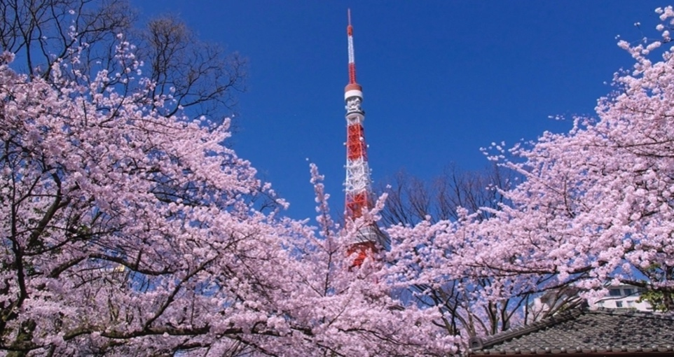
Отправяме се към известния токийски квартал Шибуя, където ще посетим най-големия шинтоистки храм в града – Мейджи Джингу, посветен на император Мейджи и неговата съпруга, императрица Шокен. Периодът Мейджи бележи време на просвещение и модернизация, когато е възприета политиката на „японски дух и западно знание“ – стремеж да се черпи от най-доброто на западната култура, без да се губят духът и почитаните традиции на Япония. Самият император Мейджи е сред основните двигатели на тази трансформация и въвежда редица западни елементи в личния си живот, като носенето на европейско облекло и пиенето на вино.
Шибуя е известен и като град на младите. Ще се разходим по Такешита дори, където ще видим емблематични магазини, даващи модни насоки сред младите, и тематични кафенета, например кафене с прасенца. За кратко ще повървим и по булевард Омотесандо, наричана и Токийския Шанз Елизе поради модните луксозни магазини и красив изглед с дървата, наредени по двете страни на булеварда.
Ще се придвижим с автобуса до прочутото кръстовище „Скрамбъл Кросинг“, където стотици пешеходци пресичат едновременно във всички посоки – една от най-разпознаваемите сцени на Токио. Ще се снимаме пред статуята на кучето Хачико – символ на вярност и преданост. В продължение на девет години след смъртта на своя стопанин Хачико продължава да го чака всеки ден пред гара Шибуя, спечелвайки обичта и състраданието на хората, които се грижат за него. В негова чест е издигнат паметник, превърнал се в едно от най-популярните места за срещи и снимки в града.
Свободно време за обяд.
Ще отидем и до парк Уено, където ще се разходим по известната алея Сакура Дори със свод от цъфнали вишни. Ще видим и статуята на последния самурай Такамори Сайго. На връщане към хотела ще преминем през града на електрониката Акихибара, също така и център на поп-културата, включваща аниме и видео-игри.

За желаещите срещу допълнително заплащане посещение с градския транспорт на teamLabBorderless, музей на съвременното интерактивно дигитално изкуство. Посетителите се движат свободно във въображаемо пространство, изградено от светлини и прожекции и интерактивни технологии. Посещението на teamLabBorderless се заявява със записването, най-малко 3 месеца преди датата. При по-късно заявяване е възможно участие, само ако има свободни места.
Връщане в хотела.
Изпращане на големите куфари (1 брой/турист) до хотела в Киото.
Нощувка в Токио.

Ден 5, 26 март, петък, Токио – Хаконе – Йокохама (закуска и обяд)
Закуска.
Потегляме към близката планинска област Хаконе – прочут курортен център, известен с множеството си минерални извори (онсени), живописни пейзажи, хотели и атракции. Предстои ни живописен круиз по езерото Ашиноко. При ясно време и малко късмет ще се разкрие гледка към величествената планина Фуджи. Ще се спуснем с кабинковия лифт до долината Овакудани, където белите стълбове дим свидетелстват за активната вулканична дейност. Един от местните специалитети са прочутите „черни яйца“, чиито черупки почерняват вследствие на химическа реакция с геотермалната енергия и серните газове.
Обяд.
Посещение на Музея на скулптурите на открито с около 120 скулптури на японски и чуждестранни скулптори като Хенри Муур, Хоан Миро, Аугуст Роден. Скулптурите са в хармония с красивите градини и планини наоколо. Има и павилион с произведения на Пикасо. Може да си взаимодейства с произведенията на изкуството като например Симфоничната скулптура (симфония, изпълнена от светлината): кула от витраж, при изкачване на стълбите във вътрешността светлината се пречупва по различен начин през пъстро-оцветените стъкла.
Отпътуваме към Йокохама. Настаняване в хотел New Grand Yokohama, разположен на крайбрежния парк Ямашита.
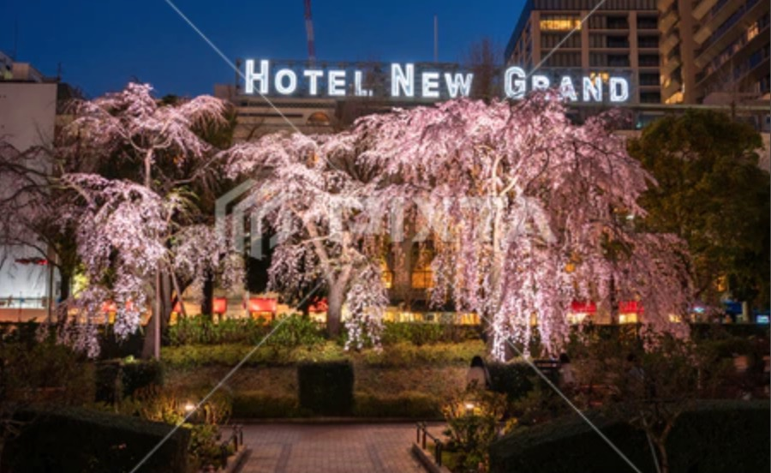

След кратка почивка – разходка до Китайския квартал (на около 10 минути пеша).
След разходката – снимки на фона на осветените вечерни вишни.
Нощувка в Йокохама.

Ден 6, 27 март, събота, Йокохама – Камакура – Киото (закуска)
Закуска.
Отправяме се към историческия град Камакура – първата столица на шогуната в историята на Япония, основана в края на XII век. Ще посетим храма Котокуин, където се издига внушителната статуя на седящия Буда – национално съкровище на страната. Висока 11,3 метра и тежаща около 121 тона, тя е сред най-известните символи на Япония. Следва посещение на будисткия храм Хаседера, основан през VIII век, през периода Хейан (794–1185). Храмът е посветен на божествената фигура Канон (или Гуанин на китайски) – богинята на милосърдието и състраданието. Вътре се намира прочутата статуя „Канон с единайсет лица“, изваяна от дърво и покрита със злато, висока над 9 метра – една от най-големите и известни статуи на Канон в Япония.
Свободно време за разходка и обяд по улица Комачи с много традиционни магазини и ресторанти.
Трансфер до гара Шин-Йокохама, където ще се качим на шинкансен - влака-стрела до гара Киото. Влакът развива скорост до 300 км/ч, и разстоянието от 500 км ще изминем за около два часа.
Настаняване в хотел. Нощувка в Киото.

Ден 7, 28 март, неделя, Киото (закуска и обяд)
Закуска.
Първо ще посетим Златния храм (Кинкаку-джи). Както подсказва името му, вторият и третият етаж на храма са позлатени. Очарованието на позлатената сграда, отразяваща се в езерото, на фона на разцъфнали вишни, е незабравимо. Обявен за културно наследство на ЮНЕСКО, храмът е построен като вила на шогуна Ашикага Йошимицу. След неговата смърт, по негово желание, резиденцията е превърната в зен будистки храм. Храмът няколко пъти е бил разрушаван от пожари, а настоящата сграда е възстановена след големия пожар през 1950 г.
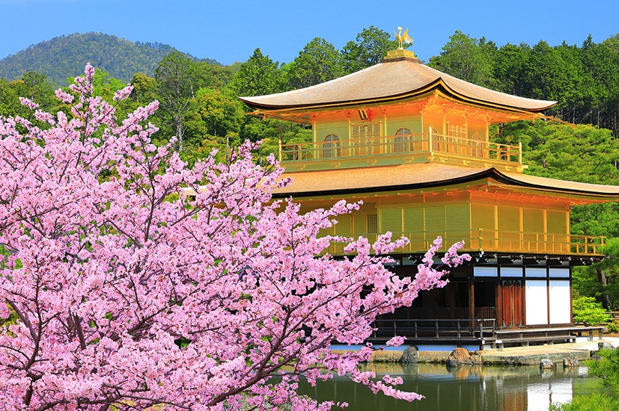
Следва чаена церемония, където ще се запознаем с изкуството и традицията за пиене на чай. За да почувстваме автентичната атмосфера, се предлага обличане на кимоно срещу цена от 15 евро. Желанието се заявява при записването.
Следобед ще се потопим в магическата атмосфера на местността Арашияма. От дървения мост Тогецу-кьо се откриват живописни гледки с цъфнали вишни.
Обяд и свободно време за покупки.
Следва туристическа програма. Арашияма е прочута с бамбуковата си гора. Разходката по алеята, оградена от извисяващи се тънки зелени бамбукови стъбла, носи усещане за спокойствие и единение с природата. Храмът Тенрюджи, разположен в Арашияма, е един от най-значимите зен будистки храмове в Киото и е включен в списъка на световното културно наследство на ЮНЕСКО. Основан е през 1339 г. от шогуна Ашикага Такауджи – първия шогун от династията Ашикага – в памет на покойния император Годайго. Храмът е известен със своя великолепен японски градински дизайн, създаден от легендарния монах и градинар Мусо Сосеки. В градините му има централно езеро с лотоси и внимателно подредени скали и растения, които променят своята красота според сезона – от пролетния цъфтеж до багрите на есента.
Завръщане в хотела.

Нощувка в Киото.

Ден 8, 29 март, понеделник, Киото (закуска)
Закуска.
Посещение на замъка Ниджо, състоящ се от две сгради – Хонмару, служила за резиденция на шогуна, и Ниномару, използвана като канцелария, с красиви градини около тях. Ниномару е построен през 1603 г. от легендарния шогун Иеясу Токугава – основател на могъщия шогунат Токугава, властвал до XIX век. Ниномару, който ще разгледаме, е обявен за национално съкровище на Япония. Известен е със своите „подове на славея“, които издават звуци при стъпване, за да предупреждават за приближаващи се врагове. Ще видим изключителни произведения на изкуството – рисувани паравани от школата на семейство Кано, които украсяват основните зали. Замъкът Ниджо-Джо има и важно историческо значение, защото именно тук последният шогун от рода Токугава – Йошинобу – предава властта на Император Мейджи през 1867 година.

Ще посетим квартал Гион – квартала на гейшите и развлеченията. Той е прочут със своята автентична атмосфера, дървени чаени къщи, ресторанти с изискана японска кухня и тесни улички, запазили духа на стария Киото.
Свободно време за обяд.

След това ще посетим будисткия храм с 1250 годишна история Кийомизу Тера, обект на ЮНЕСКО. От терасата на Кийомизу Тера се открива великолепна гледка към града. В храма се намира статуята на Каннон Бодхисатва с единадесет лица и четиридесет и две ръце, за която се вярва, че спасява хората от страдание. Тук се намира и свещения водопад Отова, от който посетителите пият вода за здраве, любов и успех.

Следва посещение на шинтоисткия храм Фушими Инари, посветен на бога на плодородието, ориза и търговския успех – Инари. Впечатляващ е коридорът от хиляди пурпурно-червени порти (тори), който се вие по склона и води до върха на планината Инари, осеяна с множество малки храмове. Върху всяка порта са гравирани имената на дарителите – частни лица или фирми, подпомогнали светилището. Навсякъде могат да се видят каменни статуи на лисици, почитани като пратеници на бога Инари.
Завръщане в хотела.

Срещу допълнително заплащане е възможно организиране на кайсеки вечеря с майко. Заявката се дава при записването.
Нощувка в Киото.

Ден 9, 30 март, вторник, Киото – Нара – Осака (закуска и вечеря)
Вечеря в традиционен японски ресторант
Закуска.
Отправяме се към Осака, но първо ще посетим музея на дистилерията на световно известното уиски Ямазаки. Ще научим за историята на японското уиски и ще се запознаем с процеса на производството му. Голямо разнообразие от малцово уиски, произведено в дистилерията Ямазаки, е изложено. Срещу заплащане може да дегустирате желаните марки и да си закупите уиски.
Продължаваме към историческия град Нара. Ще посетим Касуга Тайша – обект на ЮНЕСКО и най-значимото шинтоистко светилище в Нара, основано през VIII век, когато градът все още е бил столица на Япония. Светилището е посветено на божествата, които закрилят града, както и на рода Фудживара – един от най-влиятелните аристократични кланове (VIII–X век) в историята на страната. Впечатляващи са хилядите каменни фенери, подредени край пътеките, и бронзовите фенери във вътрешността на храма, които символизират даренията на поклонниците.
Свободно време за обяд.
Следва посещение на храма Тодайджи, в който се намира 15-метровата статуя на Великия Буда – излята от 250 тона бронз и считана за най-голямата статуя на седящ Буда в Япония. Свободно време за разходка в парка, където сърни и елени се движат свободно и могат да бъдат хранени със специални бисквити, продавани за тях. Според шинтоистката религия тези животни са свещени и се смятат за пратеници на боговете, поради което са обект на почит и уважение.
Отпътуване за Осака.
Hастаняване в хотела, намиращ се в централния район Дотонбори.
Вечерна разходка из оживения квартал Дотонбори, известен с многото си ресторантчета и сергии, предлагащи традиционните за Осака храни такояки и окономияки. Посещение на препълнения с туристи мост Ебисубаши, където ще се снимаме пред емблематичната за района светлинна реклама на тичащия човек Глико – символ на енергията и запазена мака на есноименната компания, произвеждаща сладкарски изделия. Романтиката на района се допълва от множеството ресторанти и увеселителни лодки по протежение на реката.
Вечеря в традиционен японски ресторант.
Нощувка в Осака.

Ден 10, 31 март, сряда, Осака (закуска)
Закуска. Чек-аут до 11 часа, като куфарите се оставят при рецепцията. До обяд свободно време за пазаруване и разглеждане.

Следобяд посещение на кулата на замъка Осака. От кулата се откриват впечатляващи гледки към града и към парка, където около 3000 дървета вишни цъфтят. Ще проследим историята на феодална Осака и живота на основателя на замъка Тойотоми Хидейоши, живял през XVI век – един от тримата велики обединители на разпокъсаната от междуособици тогава Япония.
Ще посетим и символа на Осака – Умеда Скай Билдинг, два 40-етажни небостъргача, свързани с мост помежду им. От обсерваторията на височина 173 метра се разкрива 360-градусова панорамна гледка към града, набразден от множество речни канали, и към Тихия океан. На слизане ще се спуснем по уникален ескалатор в стъклен тунел, разположен на височината на 34-ия до 39-ия етаж, който предлага директна гледка към града.
В 18 часа трансфер до международното летище KIX. Връщане в София чрез полет до Истанбул в 22.10 часа.

КРАЙ НА ПРОГРАМАТА!

ПАКЕТНИ ЦЕНИ:

Човек в двойна стая | Единично настаняване
3990 евро | 4790 евро

При доплащане от 100 евро ~ възможност за по-голяма стая в хотела в Киото.

Цената е в евро/лева на човек и включва:
- Самолетен билет София – Истанбул – Токио - Осака- Истанбул - София с включени летищни такси, регистриран багаж до 30кг и 7кг ръчен багаж на АК Turkish Airlines;
- Трансфери летище-хотел-летище както е описано в програмата;
- Влак-стрела Шинкансен Шин-Йокохама - Киото
- 3 нощувки със закуска в Токио в хотел Monterey Ginza 4* (или подобен);
- 1 нощувка със закуска в Йокохама в хотел New Grand Yokohama 4* (или подобен);
- 3 нощувки със закуска в Киото в хотел Keihan Kyoto Ekiminami 4* (или подобен);
- 1 нощувка със закуска в Осака в Monterey Grasmere Osaka 4* (или подобен);
- 2 обяда на 5-ти и 7-ми ден.
- Вечеря на 9-ти ден.
- Участие в чаена церемония;
- Включени забележителности по време на пътуването:
- Ден 2, 23 март, Токио: Гинза и Шинджуку
- Ден 3, 24 март, Токио: статуята на Кусуноки Масашиге, Ниджубаши, Източните градини на Императорският Дворец, Токио Скай Трии, най-старият будистки храм в Токио Сенсоджи и шинтоисткото светилище Асакуса, улица Накамисе, круиз по река Сумида, остров Одайба със статуята на Свободата и подвижния костюм - робот Гъндам
- Ден 4, 25 март, Токио: Токио Тауър отвън, Меиджи Джингу (Мемориалът на Император Меиджи), Такешита Дори, Омотесандо, Шибуя, Скрамбъл Скуеър и статуята на Хачико, Уено Парк, статуята на Такамори Сайго, Акихибара
- Ден 5, 26 март: планината Хаконе, круиз по езерото Ашиноко, кабинков лифт до Овакудани, Музея на скулптурите на открито в Хаконе, Ямашита Парк в Йокохама, Китайският квартал в Йокохама
- Ден 6, 27 март: Камакура - храм Котокуин със статуята на Буда, храм Хаседера със статуята на богинята Канон
- Ден 7, 28 март, Киото: Златният Павилион, чаена церемония, Арашияма с бамбуковата гора, будисткият храм Тенрюджи,
- Ден 8, 29 март, Киото: замъкът Ниджо, Гион, Кийомизу Тера, Фушими Инари
- Ден 9, 30 март, Киото – Нара - Осака: музей на дистилерията на уиски Ямазаки, Касуга Тайша, Тодайджи с най-голямата статуя на седящия Буда, Дотонбори, Ебисубаши
- Ден 10, 31 март, Осака: Замъкът в Осака, Умеда Скай Билдинг
- Входни такси на посещаваните обекти по програмата;
- Местен екскурзовод
- Медицинска застраховка с покритие 20 000 евро на ЗК“Евроинс“;
- Водач от туроператора при минимум 16 човека, който пътува от България и придружава групата по време на цялото пътуване.

Цената не включва:
- Лични разходи;
- Хранения извън посочените, както и напитки по време на храненията, включени в програмата;
- Билети за градски транспорт;
- Билети за teamLabBorderless – 30~35 евро в зависимост от часа и деня, цената се обявява 3 месеца преди датата.
- Кайсеки вечеря с майко с превод от английски на български: 2-ма желаещи – 450 евро за 1 турист, 3-ма желаещи – 340 евро за 1 турист, над 4-ма желаещи – 290 евро за 1 турист. Ако не е нужен превод от английски на български, цените са: 2-ма желаещи – 400 евро за 1 турист, 3-ма желаещи – 320 евро за 1 турист, над 4-ма желаещи – 250 евро за 1 турист.
За сам турист без превод от английски на български, трябва допитване до ресторанта.

Разписание на полетите:

22.03 София 10:05 Истанбул 12:35
22.03 Истанбул 15:25 Токио 08:45+1
31.03 Осака 22:10 Истанбул 05:00+1
01.04 Истанбул 07:30 София 08:45

Полетното разписание е в местно часово време.

УСЛОВИЯ ЗА ЗАПИСВАНЕ:

Ø Офертата важи при минимум 16 туристи.
Ø Пътуването е без медицински изисквания за имунизации.
Ø Цените са изготвени при курс 1 Euro = 180 JPY и при увеличение или намаление на курса в рамките на 5% агенцията си запазва правото да преизчисли посочените цени по курса към момента на крайното плащане.
Ø Срок за уведомление за несъбран минимум – 30 дни преди заминаване.
Ø Туроператорът си запазва правото да променя последователността на изпълнение на мероприятията по програмата.
Ø Депозит при записване в размер на 1500 лева.
Ø Доплащане до 45 дни преди заминаване.

УСЛОВИЯ ЗА АНУЛАЦИЯ:

Ø До 45 дни преди заминаване – без неустойка
Ø От 45 ден до 36 ден от датата на заминаване в размер на 1500 лева
Ø От 35 ден до датата на заминаване, пълния размер на пътуването
Ø Смяна на име до 10 дни без неустойка

АНУЛАЦИИ БЕЗ НЕУСТОЙКИ И ВРЪЩАНЕ НА СУМИ:
Ø При анулация на пътуването от страна на ТО, сумата се възстановява в рамките на 7 дни от деня на анулацията;

Необходими документи:
- международен паспорт с мин. валидност 6 месеца след датата на връщане.
- за деца до 18 г. пътуващи с един или без родител, нотариална заверка от единия или двамата родители.

В случай, че ПОТРЕБИТЕЛЯТ прекрати доброволно своето пътуване, през времетраенето му, всички допълнителни разходи, включително и транспортните, са за негова сметка.

ПОТРЕБИТЕЛЯТ има право да прехвърли правото си на пътуване на трето лице в срок съобразно спецификата на дестинацията, издаване на самолетни билети по международни полети и не по-късно от 20.02.2027г., като се задължава да заплати на ТУРОПЕРАТОРА дължимите суми, свързани с преиздаване на билетите и всички други разходи, произтекли от смяната на имената на пътниците.

Информация относно здравните изисквания: няма ЗАДЪЛЖИТЕЛНИ медицински и санитарни изисквания при пътуване до Япония.

Пътуването НЕ Е подходящо за лица с ограничена подвижност.

Туроператорът има сключена застраховка “Отговорност на Туроператора” по смисъла на чл.97 от Закона за туризма, с полица №: 13052510000147/ 12.03.2025 на ЗК „Лев Инс”АД

